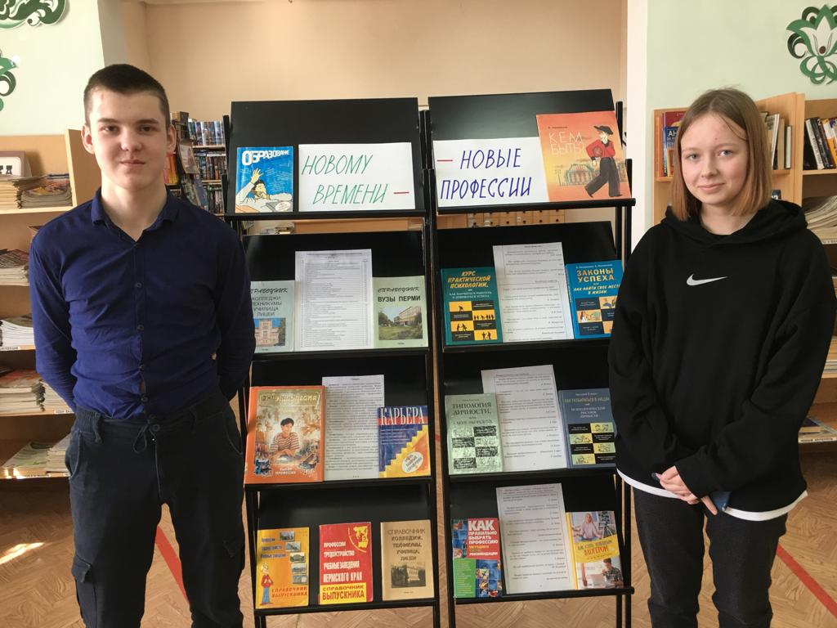
Для учащихся выпускных классов Т-Горской школы была проведена информационная встреча «Время выбора». О том, как правильно выбрать профессию, какие специалисты наиболее востребованы в настоящее время и будут нужны в недалёком будущем-обо всём этом выпускники узнали из рассказа ведущих. В конце мероприятия, учащиеся ответили на вопросы шуточной викторины «О профессиях – с улыбкой».


